Système d'inscription en ligne de NAC - Sommaire des paiements d'inscription - Clubs et OPTS
Le rapport sommaire de paiement a été mis en place pour les clubs et les OPTS.
Les clubs utiliseront le rapport pour sélectionner les lots qui ont été soumis. Avec le paiement, les clubs incluront le rapport pour identifier les lots qui ont été payés avec leur paiement.
Les OPTS utiliseront le rapport pour sélectionner les lots et les paiements d'entraîneur·e·s/officiels qui ont été soumis à NAC. En plus du paiement, les OPTS incluront le rapport pour identifier les lots et les records de paiement qui ont été payés avec leur paiement.
Dans la liste des lots d'enregistrement, une case à cocher apparaît une fois qu'un lot a été soumis et vous permet de sélectionner le lot à payer. Vous pouvez sélectionner autant de lots que vous le souhaitez pour le paiement. Une fois que vous avez sélectionné les lots à payer, vous pouvez cliquer sur le "Rapport sommaire de paiement". Le rapport sera affiché avec seulement les lots que vous avez sélectionnés pour le paiement. Vous pouvez imprimer le rapport ou l'enregistrer en format PDF. Ce rapport doit être soumis avec le paiement. UTILISEZ la flèche de retour pour revenir à l'écran précédent.
NOTE: une fois qu'un lot a été imprimé sur un rapport sommaire de paiement, un "S" apparaîtra à côté de la case à cocher. Ceci est pour vous faire savoir qu'il a déjà été inclus dans un rapport sommaire de paiement. Le "S" n'empêche PAS que vous deviez le sélectionner à nouveau pour l'inclure dans un autre rapport sommaire de paiement si nécessaire.
Pour les Clubs, une fois qu'un lot a été soumis (statut PAYT WAIT), vous pouvez sélectionner le lot à inclure dans votre rapport sommaire de paiement. Si vous voulez inclure plusieurs lots, sélectionnez chaque lot à inclure. Cliquez ensuite sur le bouton Rapport sommaire de paiement
Pour les OPTS, une fois qu'un lot a été soumis (statut PAYT WAIT (NSO)), vous pouvez sélectionner le lot à inclure dans votre rapport sommaire de paiement. Vous pouvez ÉGALEMENT aller à "Paiements soumis" et sélectionner les paiements qui ont été soumis (statut PAYT WAIT(NSO)) à inclure dans votre rapport sommaire de paiement. Vous pouvez inclure les lots et les paiements dans le même rapport sommaire si vous le souhaitez. Il suffit de cocher les lots à inclure, d'aller dans les paiements et de vérifier les paiements à inclure puis de cliquer sur "Imprimer le rapport sommaire". Ceci peut être fait à partir de l'un ou l'autre écran (écran de lot ou de paiement). Une fois imprimé, le "S" apparaîtra à côté de ceux déjà imprimés. Mais encore une fois, vous pouvez resélectionner en tout temps.
NOTE: le bouton "Rapport sommaire de paiement" n'apparaîtra que si des lots ou des paiements ont été sélectionnés pour impression.

Écrans de Rapport Sommaire de Paiement de Club

Liste des lots pour un club, seuls les paiements "PAY WAIT" (paiements soumis par le club) peuvent être imprimés sur le rapport sommaire de paiement. Les cases à cocher se trouvent à côté du bouton "Aller". Vous pouvez les activer et les désactiver comme vous le souhaitez.

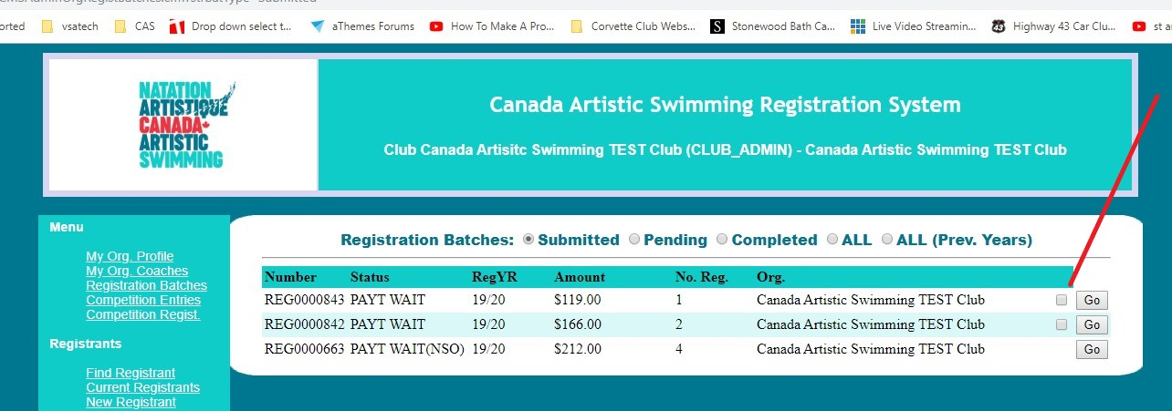

Une fois que vous avez sélectionné au moins un lot, le bouton "Rapport sommaire de paiement" apparaît. Vous pouvez sélectionner et supprimer une sélection si nécessaire. Vous pouvez également sélectionner plus d'un lot.

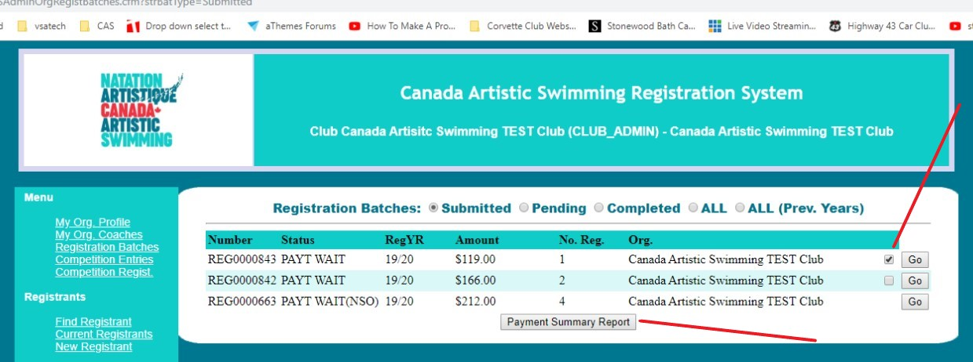
Une fois que vous avez cliqué sur le bouton "Rapport sommaire de paiement", le rapport apparaît à l'écran pour tous les lots sélectionnés. Vous pouvez imprimer ou sauvegarder le rapport en format PDF. Voici un exemple du rapport du club.

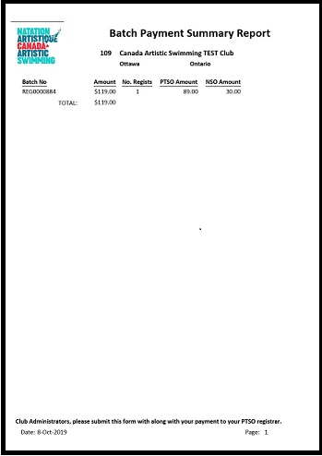

Dans l'exemple ci-dessous, le premier lot affiche un "S", ce qui signifie qu'il a déjà été imprimé sur un rapport sommaire de paiement. Vous pouvez le vérifier à nouveau si vous en avez besoin sur un autre rapport sommaire de paiement.
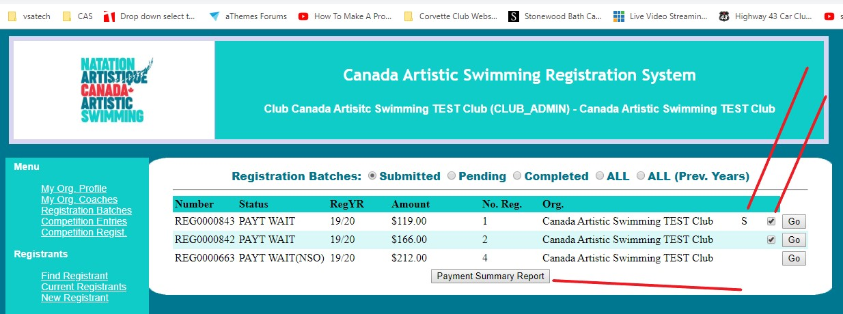

Écrans du rapport sommaire de paiement de l'OPTS
Liste des lots pour un OPTS, seuls les paiements "PAY WAIT(NSO)" (paiements soumis par l’OPTS) peuvent être imprimés dans le rapport sommaire de paiement. Les cases à cocher se trouvent à côté du bouton "Aller". Vous pouvez les activer et les désactiver comme vous le souhaitez.

Dans l'exemple ci-dessous, seuls les lots avec le statut "PAY WAIT(NSO)" ont la case à cocher pour la sélection.

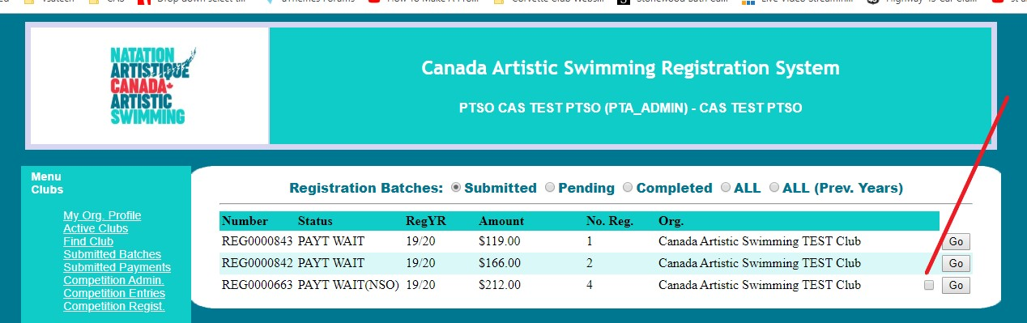

Une fois qu'un lot a été vérifié, le bouton "Rapport sommaire de paiement" apparaît. Vous pouvez sélectionner autant de lots que vous le souhaitez pour le paiement. Le "S" à côté du premier lot indique qu'il a déjà été imprimé sur un rapport sommaire de paiement.

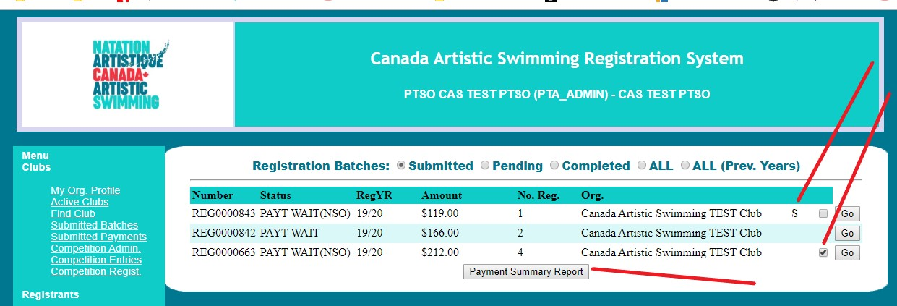

Les OPTS peuvent également soumettre les paiements des inscriptions de cette manière en allant à l'écran "Paiements soumis" et en sélectionnant les paiements avec le statut "PAY WAIT(NSO)". La fonction est identique à celle de l'écran des lots. Vous pouvez entrer les paiements et les lots dans le même rapport sommaire de paiement en allant aux deux écrans, en sélectionnant les lots et les paiements, puis en cliquant sur le bouton "Rapport sommaire de paiement" de chaque écran pour afficher le rapport.

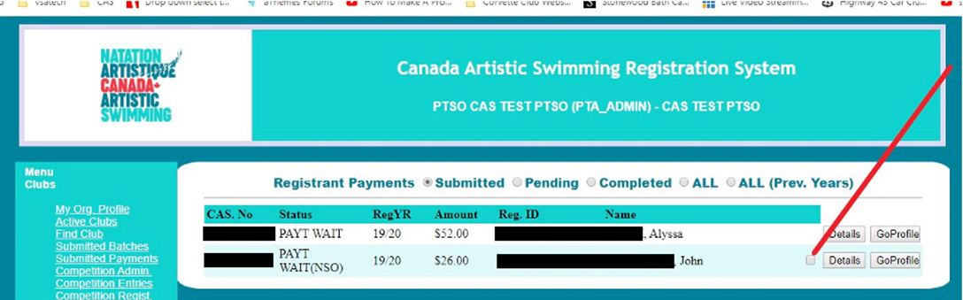

Un exemple d'un paiement sélectionné et le bouton de rapport du statut de paiement apparaissant.

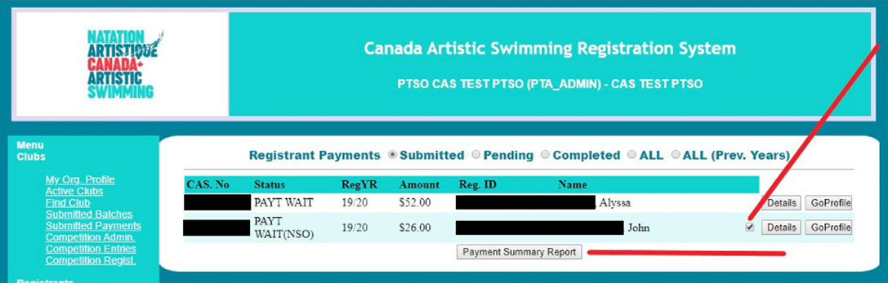

Un exemple de rapport de sommaire de paiement de l'OPTS à soumettre à NAC avec uniquement des paiements individuels notés..

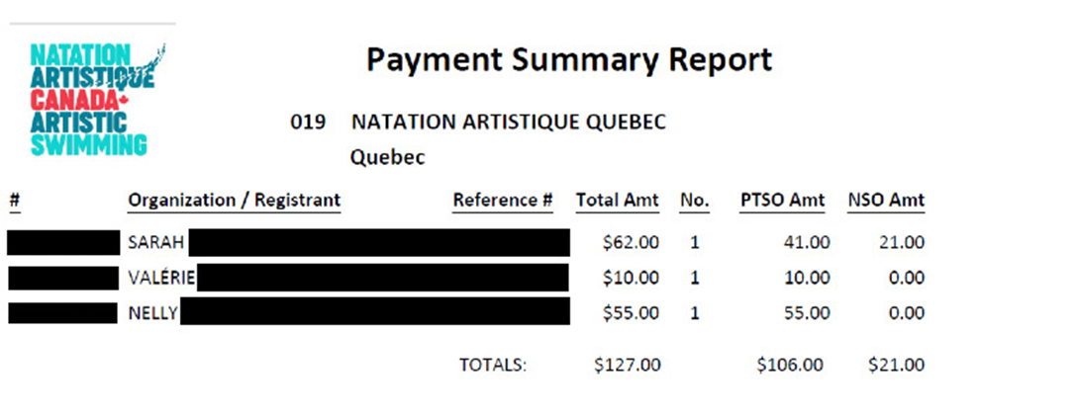

Exemple de "S" indiquant que le paiement figure sur un rapport sommaire de paiement. Similaire à la sélection de paiement par lot.

